




Bijl A Bezettingsovereenkomst

TV PEGASUS MARTIN / DEFENSIE

1.Introductie

2.Algemeen reglement
2.1 PBM’s
2.2 Warehouse
2.3 Kleedkamers/Sanitair
2.4 Keuken en Refter
2.5 Parking
2.6 EHBO
2.7 Alarmsystemen/coördinatoren
2.8 Camera’s

3.Aanmelden van personen
3.1 Bezoekers
3.2 Eigen Personeel
3.3 Controle’s

4.Overeenkomst ivm gebouw
4.1 Algemeen
4.2 Bestemming kantoorruimte
4.3 Plaatsbeschrijving
4.4 Veranderingswerken
4.5 Onderhoud en herstellingen
4.6 Exoneratie van de aansprakelijkheid
4.7 Varia

1. Introductie
Dit document bevat de interne bezettingsovereenkomst, enerzijds TV PEGASUS MARTIN en anderzijds DEFENSIE. De overeenkomst dient gerespecteerd te worden door alle medewerkers die zich bevinden op de site van Katoen Natie Beringen, Industrieweg 144 te 3583 Beringen en dit zonder uitzondering.
2. Algemeen reglement
2.1 PBM’s
Het is noodzakelijk dat alle voorgeschreven PBM’s gedragen worden in het magazijn, alsook netjes terug worden gegeven bij het uitlenen. Fluo veiligheidsvest of opvallende kledij is voor iedereen VERPLICHT
- Stootpet is ook ten alle tijden in het magazijn VERPLICHT en deze stootpetten zullen voorzien worden door TV PEGASUS MARTIN.
- Veiligheidsschoenen dienen enkel gedragen te worden als men in het magazijn werkt.
- Het is verplicht om de voorziene wandelpaden te gebruiken in het magazijn om zich tussen verschillende zones te verplaatsen.
- Defensie kan de ruimte in magazijn 1.1 ingekleurd als conformiteitszone naar vrije wil indelen, maar met respect voor de algemene veiligheid



2.2 W.H
Verboden in het warehouse :
- Draagtassen,rugzakken en dergelijke mee te nemen in het warehouse;

- Te eten in warehouse;


- Te roken op de site (verplichte rookzone is aanwezig);


Roken is enkel toegestaan in de rookcabine (zie plan) 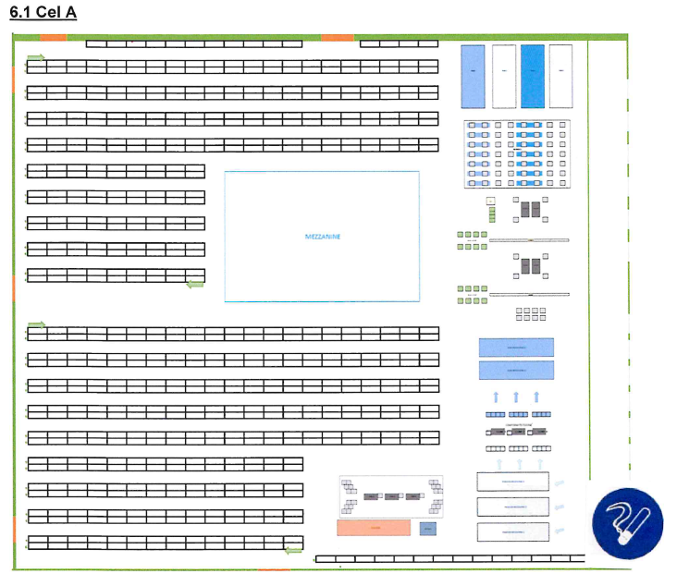

- Het bijhebben en nuttigen van alcoholische dranken,drugs en andere stimulerende middelen.
Het gebruik en/of onder invloed verkeren van alcohol en/of drugs is verboden.Ook het gebruik van medicijnen die het gedrag kunnen beiinvloeden dient voor aanvang van het werk aan de directe verantwoordelijke gemeld te worden.
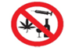
- Brandblusmiddelen en nooduitgangen te blokkeren;
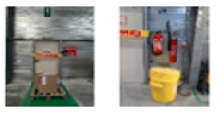
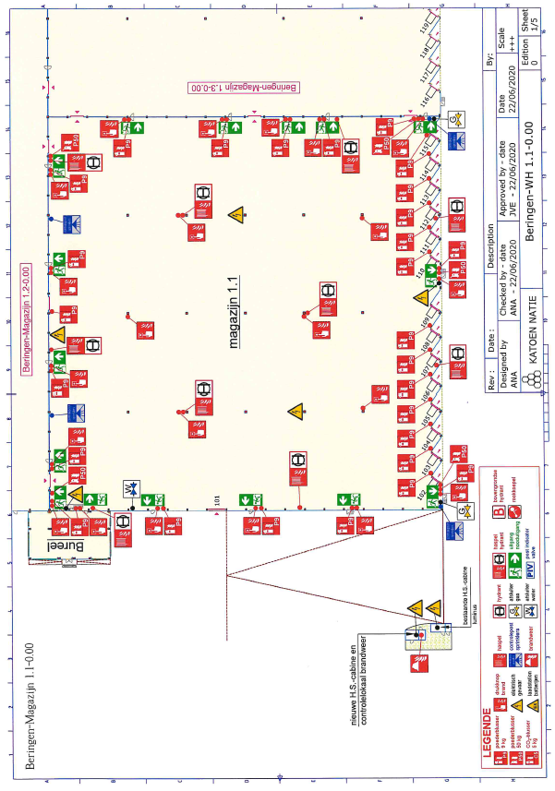

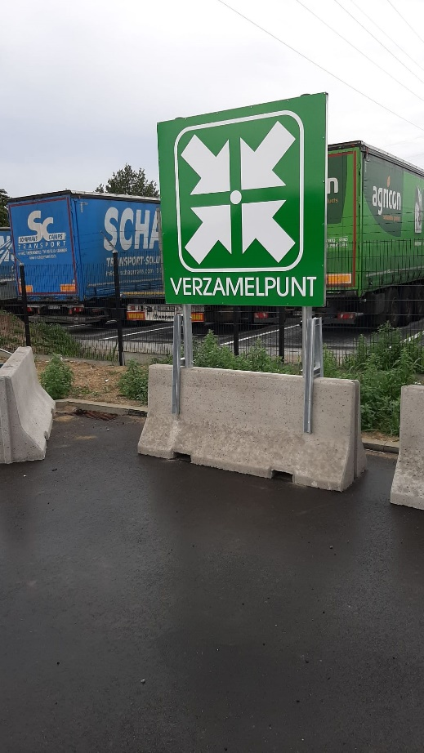
- Het is verboden in het WH om machines te besturen die eigendom zijn van TV Pegasus Martin. Enkel bevoegd personeel van TV Pegasus Martin mag de machines besturen.
- Het is verboden om machines van Defensie te parkeren op wandelpaden.
- Het is verboden om paletten of andere goederen te stockeren op wandelpaden.
- Indien een gang aan het begin of einde is afgesloten met kettingen of ander signalering, is het voor ieder voertuig of persoon van Defensie ten strengste verboden om deze gang te betreden.
- Het is verboden om goederen buiten de conformiteitszone te verplaatsen, behoudens toestemming van personeel van TV Pegasus Martin
- Het is verboden artikelen uit de rekken te nemen alsook in de rekken te plaatsen.
- Machines van Defensie mogen geen manipulaties uitvoeren buiten de conformiteitszone van Defensie, behoudens goedkeuring van een verantwoordelijke van TV Pegasus Martin.

Verplicht in het warehouse :
- Enkel afsluitbare flessen te gebruiken in het warehouse;



- Verplicht lange broek te dragen in het WH (voor personen die in het magazijn
tewerk gesteld zijn).

Al het materiaal heeft zijn vaste plaats (bv.onderstaande fig.) alsook afvalcontainers en transpaletten.
Gelieve deze dan ook na ieder gebruik terug te plaatsen.
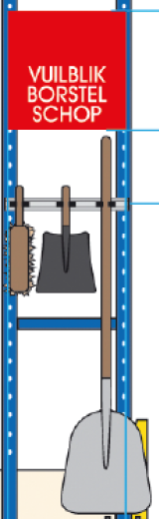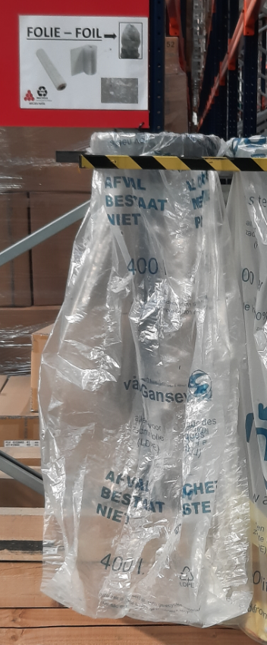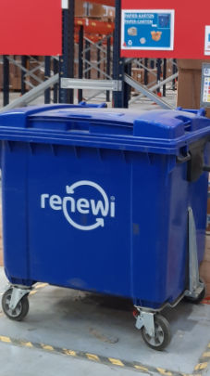
Het is toegestaan het afval buiten de conformiteitszone te deponeren in de voorziene vuilbakken
mits correcte informatie over het afvalbeleid van TV Pegasus Martin.
Het ledigen van deze vuilbakken in de correcte containers kan door personeel van Defensie gebeuren.

2.3 Kleedkamers/Sanitair
De lockers in de kleedkamers zijn eigendom van de TV Pegasus Martin.
Bij een eerste ingebruikname dient er contact opnemen te worden met de administratie van TV PEM (verantwoordelijke is Martine Naets) om de nodige instructies naar gebruik en toebehoren te ontvangen.
Alle kleedkamers dienen netjes achtergelaten te worden!
Dit houdt in:
- Vuilnis in de juiste vuilbak (sorteren)
- Geen rondslingerende kledij/ schoenen (niet op of onder de bank)
- Er is de mogelijkheid om een locker te krijgen, elke persoon kan een eigen code instellen. Ben je uw code vergeten kan je dit melden bij Martine Naets
- De toiletten proper achter te houden
- De temperatuur in de kleedkamer en refter is vast ingesteld en mag niet worden veranderd.
Gelieve dus niet aan de instellingen van de airco/verwarming te komen.
- Douches dienen na ieder gebruik uitgewassen te worden.
- In het drooglokaal zijn er kapstokken voorzien om kleding of eventueel handdoeken te drogen.

2.4 Keuken + Refter
Men laat alles netjes achter!
Dit houdt in:
- VERPLICHT tafel af te vegen i.v.m COVID-19.
Er is een ontsmettende spray en doek voorzien.

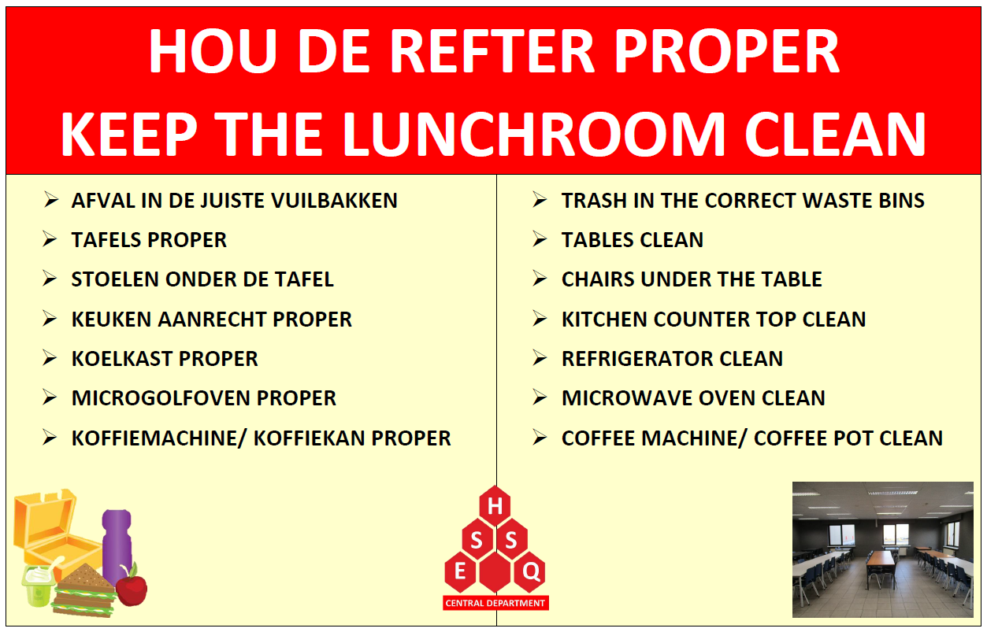
- Sorteer je afval in de voorziene vuilbakken
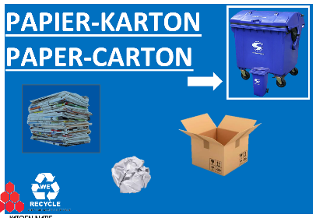
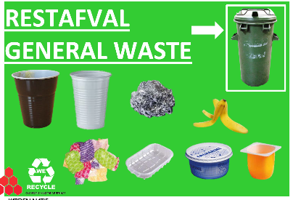
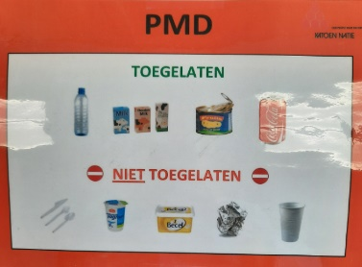

- De microgolf moet proper gehouden worden
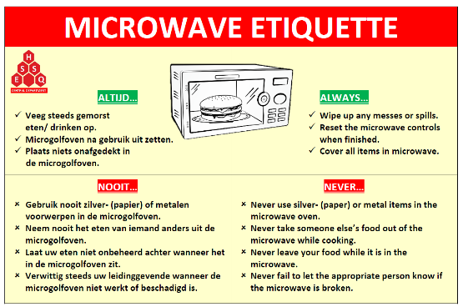

- De koelkast moet proper gehouden worden
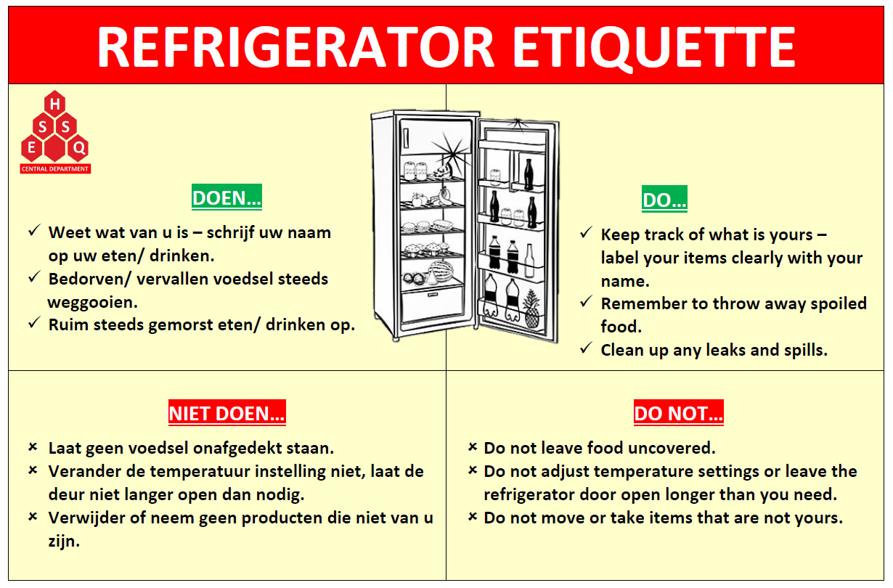

2.5 Parking / Terrein
Op de parking dient men achterwaarts te parkeren, dit is voor de veiligheid! Men moet bij brandgevaar meteen kunnen wegrijden zonder hindernis!
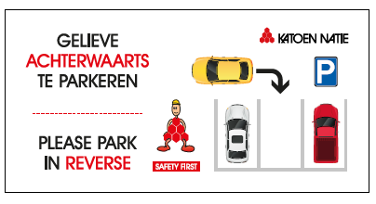
Roken : De parking is geen rokerszone. Enkel binnen in het magazijn is er een rokerscabine voorzien waar het toegestaan is te roken.
De rokerspaal op de parking bij de inkom dient dus enkel en alleen om bij aankomst op de site je laatste rookwaren in te deponeren.

De snelheden op het terrein zijn beperkt tot :

2.6 EHBO
Aan elke teamleaderdesk is er een EHBO-koffer terug te vinden. Aan het infobord in het magazijn (aan de trap) is er een AED-toestel aanwezig. Bij het openen van het deurtje gaat er een zoemsignaal af zodat de omgeving alert is.
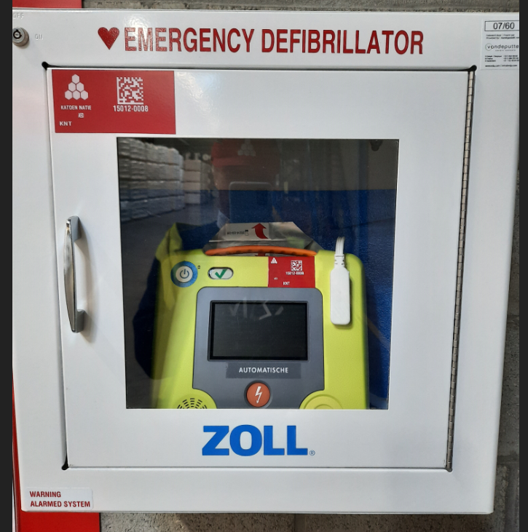
EHBO-koffer wordt enkel gebruikt door diegene die een opleiding hebben gevolgd (te herkennen aan hun badge op hun stootpet) en te werk gesteld zijn binnen TV PEGASUS MARTIN.

2.7 ALARMSYSTEMEN / COORDINATOREN
TV PEGASUS MARTIN heeft een interventieteam dat verantwoordelijk is indien er zich een noodsituatie voordoet.
Ons Interventieteam :
- Interventieleider : Danny Beyltiens
- Blus coördinator : Martine Naets
- Verkeer coördinator :Jasper Verhoeven
- Evacuatie coördinator : Jeroen Polus

Brand alarm
Sirene Brand = -ONDERBROKEN - - - - - geluid

Evacuatie alarm
Sirene evacuatie = Continu --------------- Geluid

Inbraak alarm

De nooddeuren enkel openen in een NOOD-situatie. Deze staan continu onder alarm.
Er wordt minstens 1 keer per jaar een evacuatie oefening uitgevoerd.

2.8 Camerabewaking
Met de camerabewaking streeft de onderneming de volgende doelstellingen na:
- Toezicht houden op de veiligheid en de gezondheid van de medewerkers
- De bescherming van de goederen van de onderneming (inbraak, diefstal, brand,...)
- De controle van het productieproces (in het kader van kwaliteit)
- De wet op de privacy betekent de bescherming van persoonsgegevens.
De camerabeelden mogen enkel gebruikt worden voor correcte doeleinden conform TAPA A regelgeving en andere wettelijke doeleinden.

3. Aanmelden van de personen
3.1 Bezoekers
Alle bezoekers dienen geregistreerd te worden en defensie zal enkel in het geopereerde gedeelte van het gebouw – met andere woorden in het gedeelte van TV Pegasus Martin – zich bewegen onder het vergezelde toezicht van TV Pegasus Martin.

Registreer :
Wanneer je voor de allereerste keer een bezoek brengt aan TV Pegasus Martin, dient u een e-mail te sturen naar Access@pegasusmartin.com. In deze mail vermeld je de noodzakelijke gegevens voor het creëren van een registratie account zoals de naam en de contactgegevens van de personen die op bezoek komen.

3.2 Eigen Personeel
Registreer jouw organisatie:
Als Defensie zijnde is jouw organisatie reeds geregistreerd bij TV Pegasus Martin.

Registreer jouw werknemer:
Je kan een werknemer met vaste tewerkstelling op de site van Beringen registreren bij het loket van TV Pegasus Martin.

- Vul de persoonsgegevens van de werknemer aan.
- Overhandig een pasfoto van de werknemer.
- Het rijksregisternummer

Werknemer aanmelden:

Uw werknemer kan vervolgens de site van TV Pegasus Martin betreden m.b.v. zijn badge.
Deze badge zal onmiddellijk worden overhandigd door de werknemer van Pegasus Martin aan het loket, of indien noodzakelijk zal de badge worden klaargemaakt en aanwezig zijn bij de portier bij een eerste aanmelding. Defensie blijft verantwoordelijk voor de aanmelding van het personeel voor Defensie en kan hiervoor de eigen functiefiche gebruiken. Daarnaast blijft Defensie ook verantwoordelijk voor het feit dat het onthaaltraject getekend dient te worden.

OPMERKING!

- Uw werknemer dient ten alle tijde zijn badge zichtbaar te dragen tijdens zijn uren/dagen van arbeid. Deze badge is namelijk ook de toegangspas om binnen het gebouw van TV Pegasus Martin zijn/haar werkplek te kunnen betreden.
- De badge geeft enkel toegang tot deuren waar personeel van Defensie toegang toe heeft
- De badges worden na een periode van 3 weken niet-ingebruikname, tijdelijk geblokkeerd.
  - Na deze tijdelijke blokkering van de badge, kan de werknemer een voorlopige badge krijgen bij de security – ENKEL EN ALLEEN IN OVERLEG MET EEN VERANTWOORDELIJKE VAN TV PEGASUS MARTIN –. Hiermee kan hij/zij het terrein terug betreden, en moet zich bij het loket melden om zijn/haar originele badge terug te activeren. De tijdelijke badge wordt dan door onthaal geblokkeerd.

- Bij uit dienst of bij einde tewerkstelling op de site dient het loket van TV Pegasus Martin ten alle tijde op de hoogte gebracht te worden en dient de werknemer van Defensie spontaan zijn badge terug in te leveren.

3.3 Controle bij het verlaten van het gebouw
Bij het vermoeden van ontvreemding van goederen van de werkgever of van inbreuken vermeld onder de rubriek ‘dringende redenen’ kan de directie of het toezichthoudend personeel op ieder ogenblik in de lokalen of op de terreinen van de onderneming kleerkasten, kleedkamers en zakken onderzoeken. Elk onderzoek gebeurt in aanwezigheid van de betrokken werknemer.

4. Overeenkomst in verband met gebouw
4.1 Algemeen:
De TV PEGASUS MARTIN verantwoordelijke mag te allen tijde alle locaties in het gebouw controleren op schade of voor onderhoud.
Indien er een defect van airco’s, wc’s, verlichting of dergelijke, (zoals bv. rolluiken die niet naar boven gedaan worden), wordt vastgesteld moet dit onmiddellijk doorgegeven worden aan Danny Beyltiens of bij afwezigheid aan Martine Naets. Bij nalatigheid door Defensie zullen de kosten op Defensie verhaald worden.
Ook vragen wij om ELKE avond te controleren of de zonneweringsschermen omhoog zijn, dit om schade te voorkomen bij slecht weer.
De lokalen inclusief de vergaderzalen op het gelijkvloers mogen enkel betreden worden met toestemming van onze een verantwoordelijk van de TV Pegasus Martin.

4.2 Bestemming kantoorruimte:
De ruimte op de 2e verdieping is bestemd als kantoorruimte. Defensie mag deze bestemming niet veranderen zonder voorafgaandelijke schriftelijke toestemming van de TV Pegasus Martin die deze wijziging steeds mag weigeren, zonder ze te moeten motiveren en zonder dat de Defensie recht kan laten gelden op een schadevergoeding gestoeld op deze weigering.
Defensie gaat de verplichting aan als een goed huisvader gebruik te maken van het goed en geen activiteiten uit te oefenen die de rust van de andere gebruikers van het gebouw hinderen of enige schade berokkenen aan de reputatie van het gebouw.
Hij mag de vloer van het gebouw niet belasten met gewichten die hoger liggen dan 300 kg/m² voor de kantoren, inclusief het gewicht van de scheidingswanden.
Defensie mag, onder zijn uitsluitende verantwoordelijkheid, zonder voorafgaande toestemming van de Tv Pegasus Martin, overgaan tot de plaatsing van de computer- telefooninstallatie, de radio- en televisietoestellen en de andere technische toestellen binnen de ruimten maar zonder enige beschadiging te berokkenen. De plaatsing en het gebruik vallen uitsluitend ten laste van de Defensie. Indien de plaatsing van genoemde toestellen van dien aard is dat zij aanleiding geeft tot werken aan de buitenzijde of in de gemeenschappelijke delen van het gebouw, dan dient de Defensie voorafgaand de schriftelijke toestemming aan te vragen aan de TV Pegasus Martin, die deze toestemming kan weigeren om esthetische en/of technische redenen. Bij het gebruik van de genoemde toestellen zal Defensie er voor zorgen de normale rust van de andere bewoners niet te verstoren.

Overeenkomstig de veiligheidsvoorschriften, mogen de branddeuren nooit open blijven.
4.3 Plaatsbeschrijving:
Een tegensprekelijke plaatsbeschrijving van het pand zal worden opgesteld uiterlijk 15 Januari 2021. Deze plaatsbeschrijving zal integraal deel uitmaken van het contract 18LS200.
Bij het einde van het contract zal een plaatsbeschrijving opgesteld, teneinde het bedrag te laten vaststellen van eventuele schade, evenals eventuele schadevergoeding wegens onbeschikbaarheid van de ruimten. Deze uitgaande plaatsbeschrijving moet worden opgesteld uiterlijk op de laatste dag van het contract. Er wordt uitdrukkelijk gesteld dat de beschadiging die bijvoorbeeld door het wegnemen van de scheidingswanden zou toegebracht zijn aan het onroerend goed, niet geldt als normale (zijnde ouderdoms-) slijtage.
Indien werken dienen te worden uitgevoerd om de ruimten in hun oorspronkelijke staat te herstellen dan zal dit dienen te geschieden voor het aflopen van de overeenkomst. Indien Defensie deze bepaling niet zou naleven, zal hij ongeacht zijn andere verplichtingen per maand niet-gebruik van deze ruimten, tengevolge van de verplichting tot de herstelling in oorspronkelijke staat, een minimum schadevergoeding moet betalen, gelijk aan twee maal het fakturatiebedrag voor gebruik van deze ruimte, die alsdan van kracht is, waarbij elke begonnen maand als een volledige maand geteld wordt.
4.4 Veranderingswerken :
Defensie zal in het pand geen enkele verandering of wijziging kunnen aanbrengen of iets bijbouwen of afbreken, zonder voorafgaande en schriftelijke toestemming van de TV Pegasus Martin. In dat geval zullen de werken bovendien enkel uitgevoerd worden op kosten en risico van Defensie.
TV Pegasus Martin behoudt zich trouwens het recht voor toezicht te houden of te laten houden op de door Defensie aangevraagde of begonnen werken en dit op de exclusieve kosten van Defensie, maar zonder dat TV Pegasus Martin voor dit toezicht op één of andere wijze aansprakelijk gesteld kan worden.
Wanneer Defensie in de loop van de huurovereenkomst belangrijke veranderingen zou aanbrengen aan het pand, kan TV Pegasus Martin steeds om een bijvoegsel bij de plaatsbeschrijving verzoeken en dit op kosten van Defensie.
In alle omstandigheden blijft Defensie de enige verantwoordelijke voor het behoud van het goed en dit in overeenstemming met de bouwvergunning en elke wetgeving, reglementering, instructie of kennisgeving, die uitgaat van de bevoegde autoriteiten, erkende instellingen of verzekeringsmaatschappijen en ook op het gebied van de voorwaarden voor brandbestrijding en van het ARAB (Algemeen Reglement voor de Arbeidsbescherming) en van elke wetgeving, die tijdens de ganse periode van de huurovereenkomst van toepassing zou kunnen zijn op het gehuurde goed.
Eventuele plannen voor de plaatsing van scheidingswanden zullen altijd in overeenstemming moeten zijn met de van kracht zijnde reglementering en meer bepaald met de bouwvergunning en de reglementen inzake brandbeveiliging. Zo ook dient Defensie, voor alle inrichtingswerkzaamheden aan het pand, alle reglementen inzake veiligheid en hygiëne die van toepassing kunnen zijn op het gebouw, waaronder de veiligheidsnormen opgelegd door de verzekeraar en het ARAB, volledig na te leven.
4.5 Onderhoud en herstellingen :
Defensie zal het pand in goede staat onderhouden, waarbij de schilderwerken, de ter beschikking gestelde kasten, bureaus en bureaustoelen in goede zal houden.
Het poetsen van de ruimtes is ten laste van TV Pegasus Martin.
4.6Onderbreking in distributie van data, water of elektriciteit
Partijen zijn niet aansprakelijk voor de schade berokkend door een derde.
Defensie zal geen enkele aanspraak kunnen formuleren ten aanzien van TV Pegasus Martin in geval van onderbreking in de distributie van water of elektriciteit, herstelling aan de leidingen zulks voor gelijk welke reden, overmacht inbegrepen. Bij herstellingen een aangekondigde onderbrekingen zal TV Pegasus Martin zo snel als rederlijkerwijs Defensie informeren.
4.7 Varia
Defensie is gehouden alle voorschriften inzake de brandveiligheid, die door de bevoegde autoriteiten en door de TV Pegasus Martin tav het pand en het gebruik ervan worden bepaald, stipt na te leven.
Arbeidsinspectie valt onder ILE en de betrokken arbeidsinspecteurs hebben daardoor toegang tot de arbeidsplaatsen welke onder controle vallen van Defensie.
Aan Defensie is het legionellabehandelingsplan gedeeld.

